**Proiect la disciplina Dezvoltarea aplicațiilor web(Anul 2, Licență)***Facultatea de Contabilitate și Informatică de Gestiune*

**Marina Cătălina Mihai**

În cadrul acestui proiect am avut în vedere rezolvarea cerințelor:  
**1.** Pagina principal a site-ului  
**2.** Simulator de coș de cumpărături  
**3.** Conectarea la baza de date

**F.** Afișarea listei de produse propuse spre vânzare, cu posibilitate de sortare după categorie, nume, descriere, preț, etc. + pagină individual cu detalii despre produsul selectat

1. 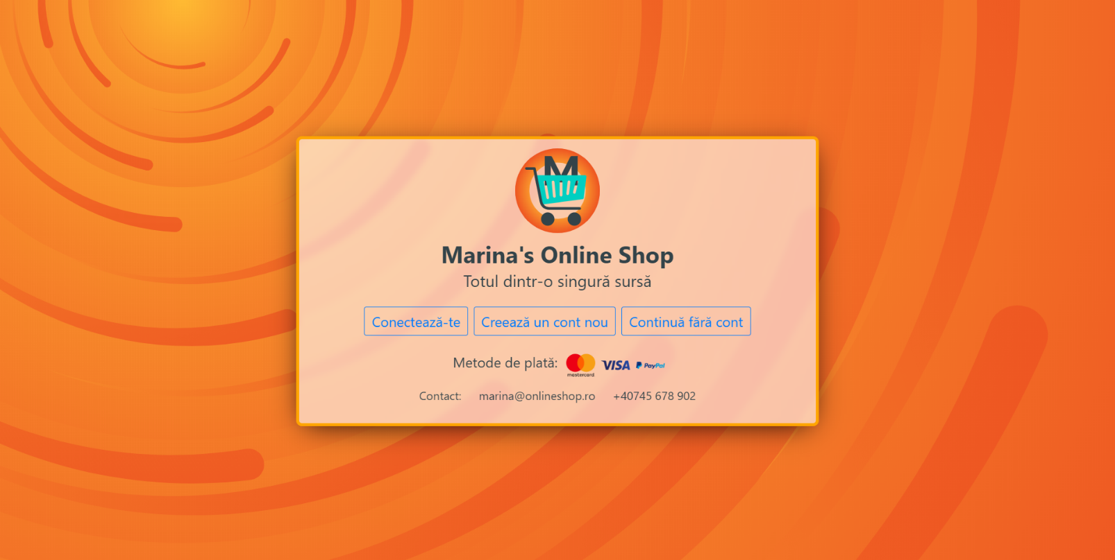**Pagina principală a site-ului**
2. **Bara de navigare**

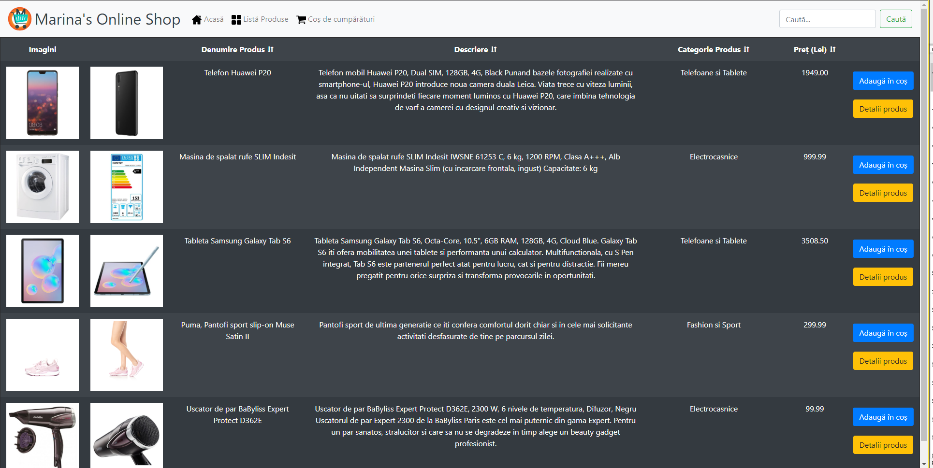

Posibilitate de navigare către: coșul de cumpărături, lista de produse puse spre vânzare, precum și buton de revenire la pagina principal

1. **Listă produse + sortare**



Afișarea produselor din baza de date, cu informațiile aferente acestora.



Posibilitate de sortare a produselor după: nume, descriere, categorie, respective preț

1. **Detalii produs**

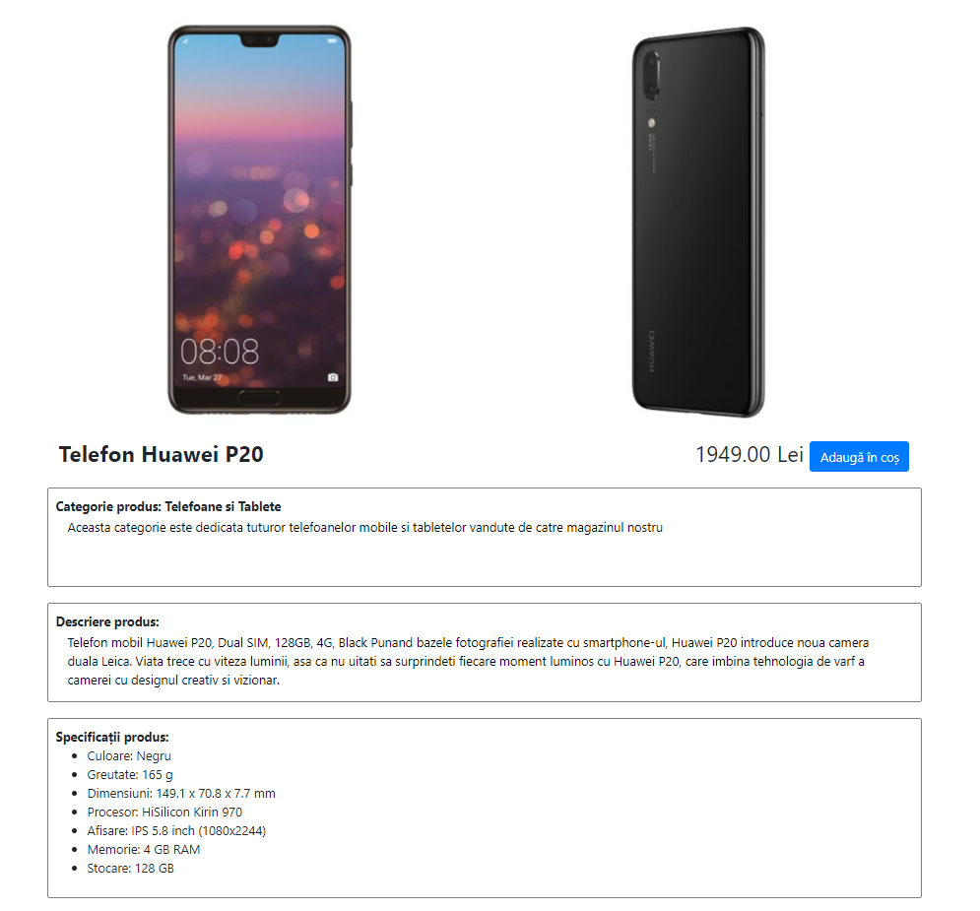Fiecare din produsele afișate, preluate la încărcare din baza de date, are opțiunea de “Detalii produs”, opțiune ce va trimite utilizatorul la o pagină în cadrul căreia mai multe detalii despre produs vor fi afișate, detalii precum descrierea categoriei sau specificații aferente produsului (extrase din baza de date).

1. **Coș de cumpărături**

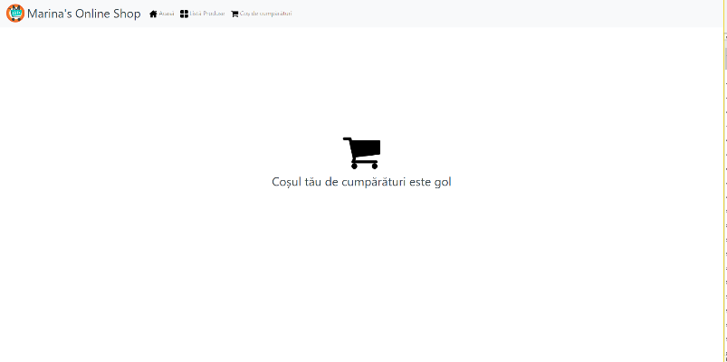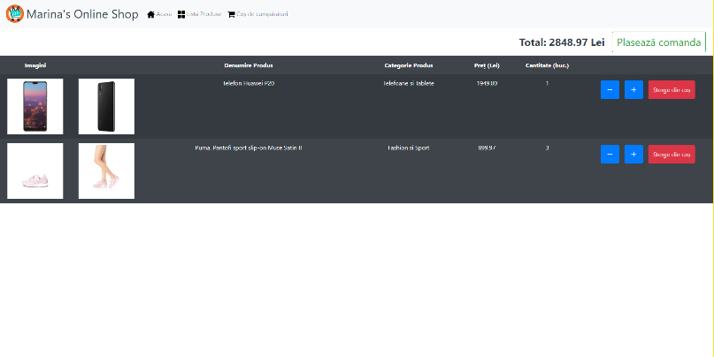

Posibilitatea de adăugare a produselor în coșul de cumpărături, afișare a acestuia în caz că este gol. Precum și posibilitatea de a modifica cantitatea de produse comandate, sau a elimina din coșul de cumpărături anumite produse. Costul total al comenzii va fi afișat în partea dreapta sus, și actualizat odată cu modificprile efectuate de către client.

1. **Formular plasează comandă**

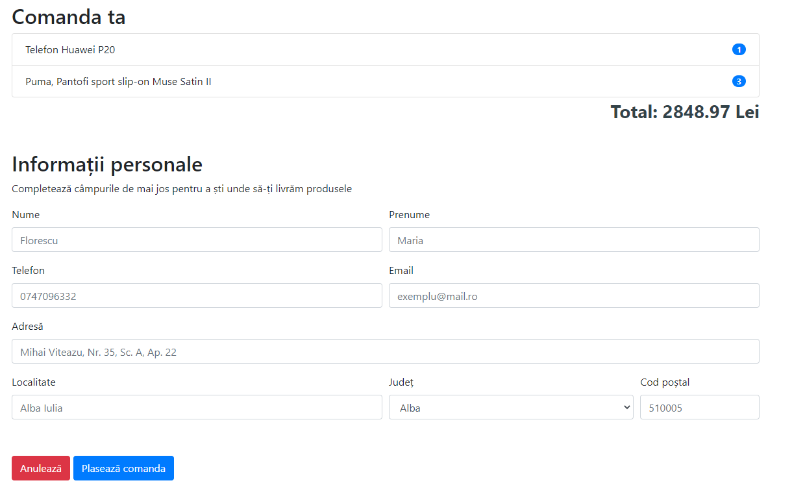Odată ce utilizatorul este mulțumit cu decizia întreprinsă în cadrul paginii coșului de cumpărături, acesta are opțiunea de a plasa comanda dorită. Odată activată, opțiunea ne redirecționează către o pagină ce conține informații despre comanda ce se dorește a fi plasată, precum și un formular cu datele personale ale clientului, auxiliare plasării/livrării comenzii dorite.

În josul paginii există butoane cu ajutprul cărora clientul poate anula comanda în curs, astfel revenind la coșul de cumpărături, sau plasa comanda dorită, caz în care formularul va fi verificat de către aplicație apoi, dacă totul este conform standardelor impuse, utilizatorul va fi redirecționat către pagina ce listează produsele propuse spre vânzare.

1. **Structura proiectului**

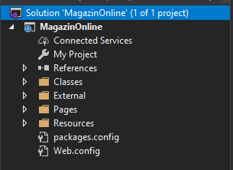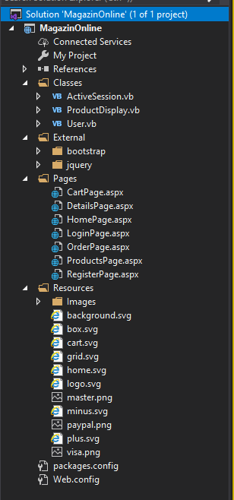

Structura proiectului constă în:

* **Classes**: un folder în care se află clasele de tip model ce contribuie la afișarea produselor în interfața grafică, precum și clase specifice sesiunii curente (ex: coșul de cumpărături = listă de produse)
* **External**: un folder ce conține biblioteci externe utilizate, precum Bootstrap ce a facilitat crearea interfeței grafice
* **Pages**: WebForm-urile folosite pentru reprezentarea paginilor web, precum: pagina de pornire, pagina coșuluid e cumpărături, pagina cu detalii despre un anumit produs, etc.
* **Resources**: Diversele resurse folosite în cadrul proiectului, precum: logo, imagini aferente produselor, iconițe și miniaturi utilizate în cadrul dezvoltării interfeței grafice

1. **Conectare la baza de date**

În cadrul aplicației, conectarea la baza de date se face printr-un ConnectionString stocat în fișierul Web.config, precum și prin elemente ASP de tipul DataSource, adesea legate la un GridView.

În baza de date existentă au fost adăugate informații precum:

**Produse:**

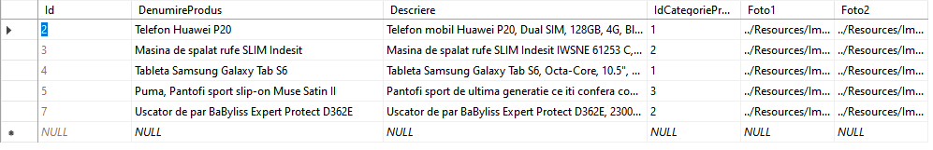

**Prețuri, Categorii, Caracteristici:**

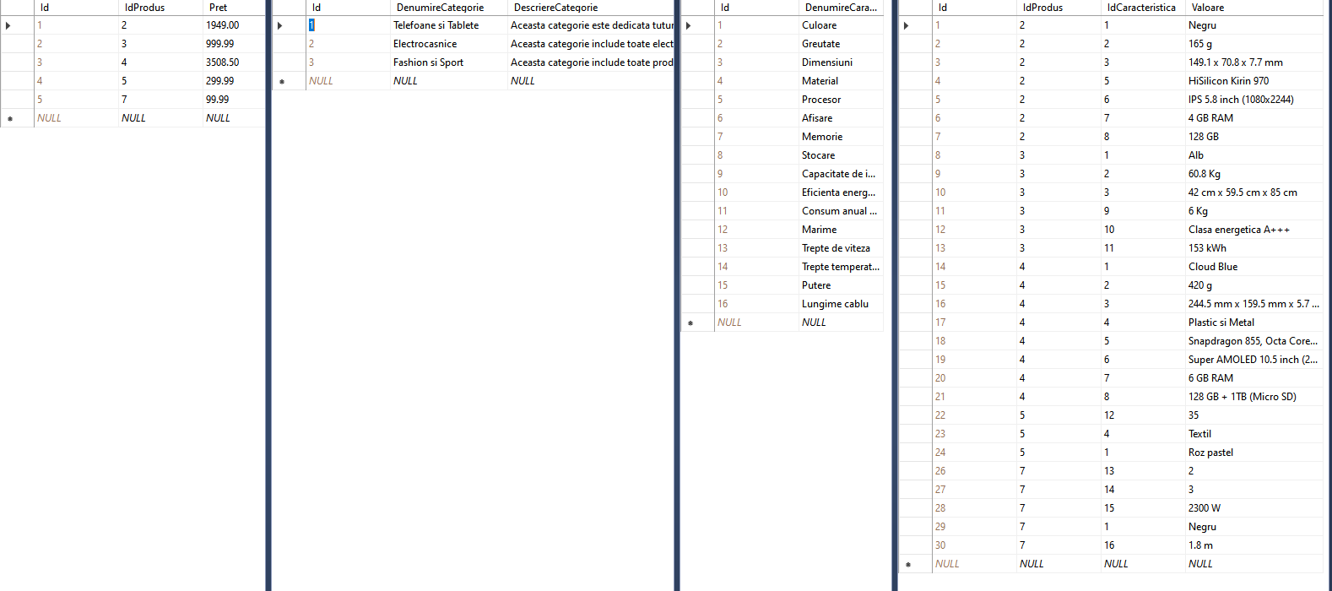

Pentru o mai bună conectivitate și utilizare a bazei de date existente, au fost create următoarele view-uri și proceduri stocate:

**Products_view:**(view cu ajutorul căruia produsele pot fi direct importate și vizualizate în cadrul interfeței aplicației)

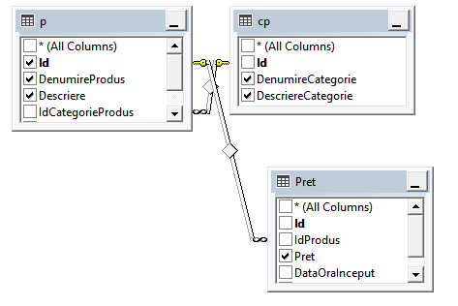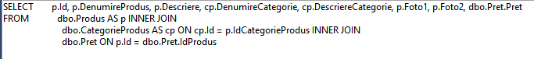

**spGetProductsSpecifications:** [returnează caracteristicile unui produs, după ID-ul acestuia]

(procedură stocată utilizată pentru a importa din baza de date caracteristiciile unui produs)

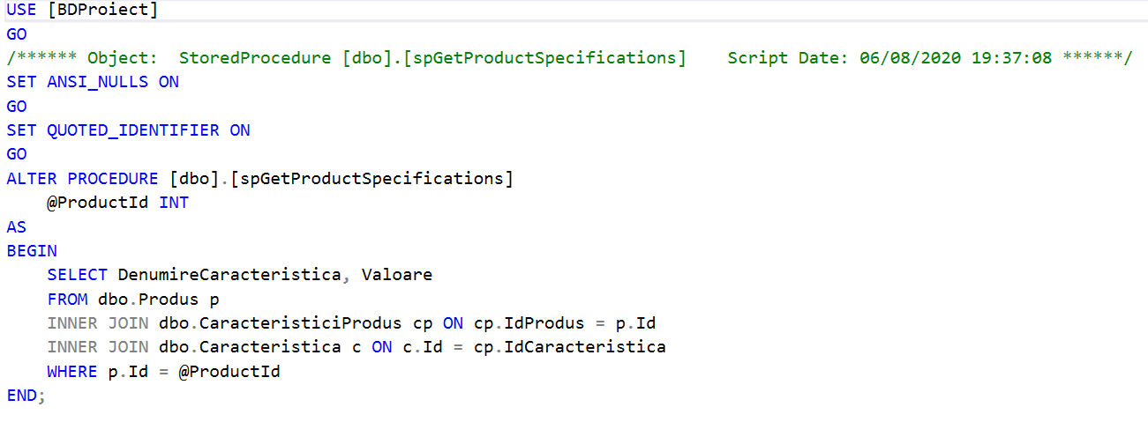

**spGetProductById:** [returnează detalii despre un produs, după ID-ul acestuia](procedură stocată utilizată pentru a importa un anumit produs / detaliile aferente acestuia, din baza de date)

